Caso de Uso Pesquisar Pedido
[Each use case in the project has a unique identifier. Typically this reference is held in a database and used to cross-reference the use case against other requirements, such as those that might arise out of test plan.]
[The name is an active verb phrase, the goal of the primary actor, and something that the system can deliver to the primary actor.
e.g. Purchase Item, Withdraw Cash, Transfer Funds, Maintain Curve Definition…]

Versão | Autor | Data | Descrição
 |  | 01 setembro 2008
1.1 | Cleusa | 17novembro 2008 | Revisão

Escopo
O caso de uso Pesquisar Pedido compreende as ações de pesquisa, alteração e exclusão de um pedido de no sistema.

[Describe the perceived scope of the use case. The full scope of a use case is rarely understood at the outset. However, this information is crucial to the project team’s understanding of what should be achieved by the use case. Therefore always state the perceived scope as soon as work begins. It is most likely that this early statement will need to be updated as work progresses.]

Descrição
Este processo disponibiliza ao usuário a opção de pesquisar, alterar ou excluir um pedido de compra, depois de selecionado em uma lista. O usuário também poderá ir para a tela de inclusão de um pedido de compra.

Precondições
Este caso de uso pode iniciar somente se as seguintes precondições forem atendidas:
- O usuário deve ter acesso à tela Pesquisar Pedido;
- O usuário deve ter clicado no menu Fornecedor e selecionado a opção Pedido.

Pós-condição de Sucesso
Após o término normal deste caso de uso o sistema deve ter realizado a pesquisa dos pedidos e apresentado o resultado em uma lista.

Pós-condição de Fracasso
Para o término anormal deste caso de uso, o sistema deve considerar todas as possíveis falhas, e correspondentes ações, abaixo:
F1: Falha no sistema:
Gravar as informações sobre a transação na log. Pegar a data e hora do sistema operacional.

Ator Primário
Usuário

Fluxo de Eventos Principal
- O sistema apresenta a tela Pesquisar Pedido (DV1);
- O sistema habilita os botões "Novo" e "Pesquisar" (R1);
- O usuário preenche os campos da tela Pesquisar Pedido (A6), (A7), (A10), (R2);
- O usuário clica no botão "Pesquisar" (A1), (A2), (A3), (A4);
- O sistema habilita o botão "Excluir" (R1);
- O sistema pesquisa os pedidos de compra cadastrados (A8), (A9), (R3);
- O sistema retorna os pedidos de compra encontrados em uma lista (E1);
- O caso de uso é finalizado.

Fluxo de Eventos Alternativo
- O botão "Excluir" é clicado:
  - O sistema apresenta a seguinte mensagem: "Tem certeza que deseja excluir o Item selecionado?" (E2), (R4);
  - O usuário confirma a operação (A5);
  - O sistema exclui o Item previamente selecionado;
  - O sistema registra a ação na log de alteração (R5);
  - O sistema atualiza o grid;
  - O sistema apresenta a mensagem "Item excluído com sucesso!";
  - O usuário clica no botão "OK" da janela de mensagem;
  - O sistema encerra a janela de mensagem;
  - O caso de uso é finalizado.

- O botão "Novo" é clicado:
  - O sistema chama o caso de uso Cadastrar Pedido (R6);
  - O caso de uso é finalizado.

- Alteração de um Item:
  - O usuário clica duas vezes sobre um item (R7);
  - O sistema chama o caso de uso Cadastrar Pedido (R8);
  - O sistema preenche os campos da tela Cadastrar Pedido (R8);
  - O sistema habilita o botão "Novo", "Excluir", "Voltar" (R1);
  - O usuário altera o campo desejado na tela;
  - O usuário clica no botão "Salvar";
  - O sistema salva o pedido;
  - O sistema desabilita o botão "Salvar";
  - O sistema registra a ação na log de alteração (R5);
  - O sistema atualiza o grid;
  - O sistema apresenta a mensagem "Alteração realizada com sucesso!”;
  - O caso de uso é finalizado.

- Seleção de um Item para devolução de dados:
  - O usuário clica duas vezes sobre um Item (R7);
  - O sistema retorna dados para a origem (R9), (R10);
  - O caso de uso é finalizado.

- O usuário não confirma a operação:
  - Retorna ao fluxo principal;

- O botão de pesquisa de Fornecedor é clicado:
  - O sistema chama o caso de uso Pesquisar Fornecedor (R11);
  - O usuário seleciona a empresa desejada com dois clique;
  - Retorna ao fluxo principal.

- O botão de pesquisa de Produto é clicado:
  - O sistema chama o caso de uso Pesquisar Produto (R11);
  - O usuário seleciona o produto desejado com dois clique;
  - Retorno ao fluxo principal.

- O botão "Enviar" é pressionado (R13):
- O sistema localiza o arquivo de pedido (R14);
- O sistema envia o pedido ao fornecedor;
- O sistema apresenta a mensagem: "O pedido foi enviado com sucesso!";
- O caso de uso é finalizado.

- O botão "Arquivo" é pressionado (R13):
- O usuário seleciona o local onde o arquivo deve ser gerado;
- O sistema gera um arquivo do tipo “xls”;
- O sistema apresenta a mensagem: "O pedido foi gerado com sucesso!";
- O caso de uso é finalizado.

- O Combo "Situação" é pressionado:
  - O sistema abre a lista de opção;
  - Usuário escolhe uma opção;
  - Sistema preenche campo com a opção selecionada;
  - Retorna ao fluxo principal.

Fluxo de Eventos de Exceção
- Nenhum Item encontrado:
- O sistema apresenta a seguinte mensagem: "Não existem dados para visualização!";
- Retorna ao fluxo principal.

- Nenhum Item selecionado no grid:
- O sistema apresenta a seguinte mensagem: "Selecione um Item na lista!";
- Retorna ao fluxo principal.

Visão de Dados
DV1 - Tela Pesquisar Pedido de Compra
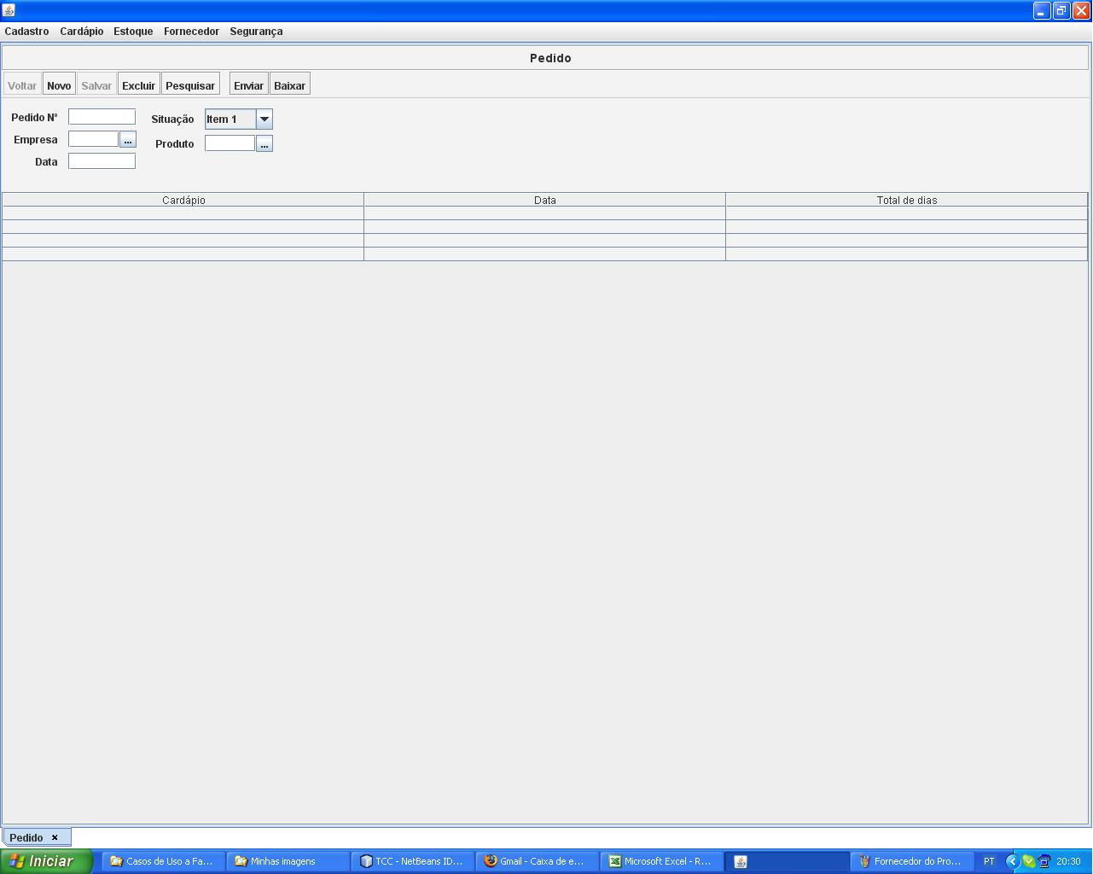

Diagrama de Caso de Uso

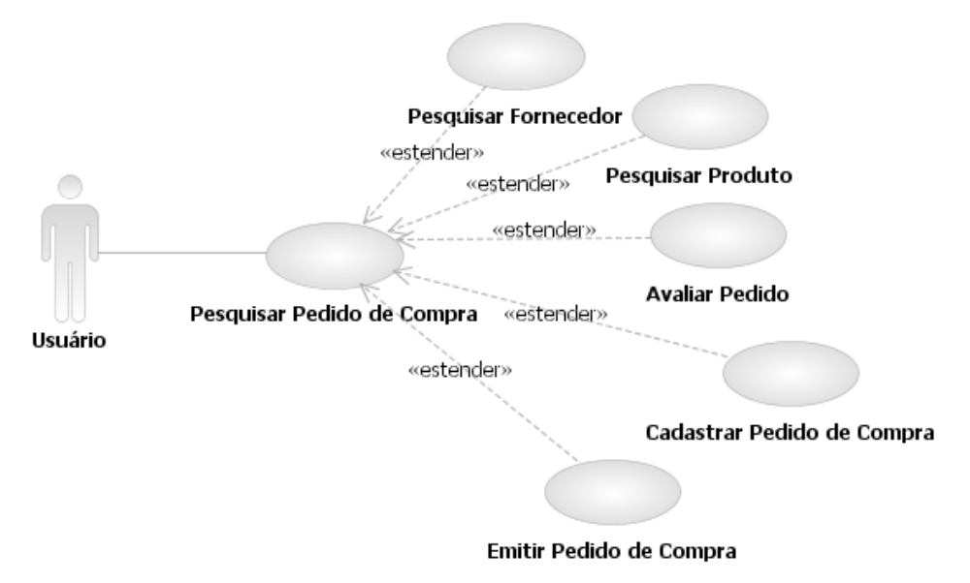

Diagrama de Seqüência

Fluxo Principal
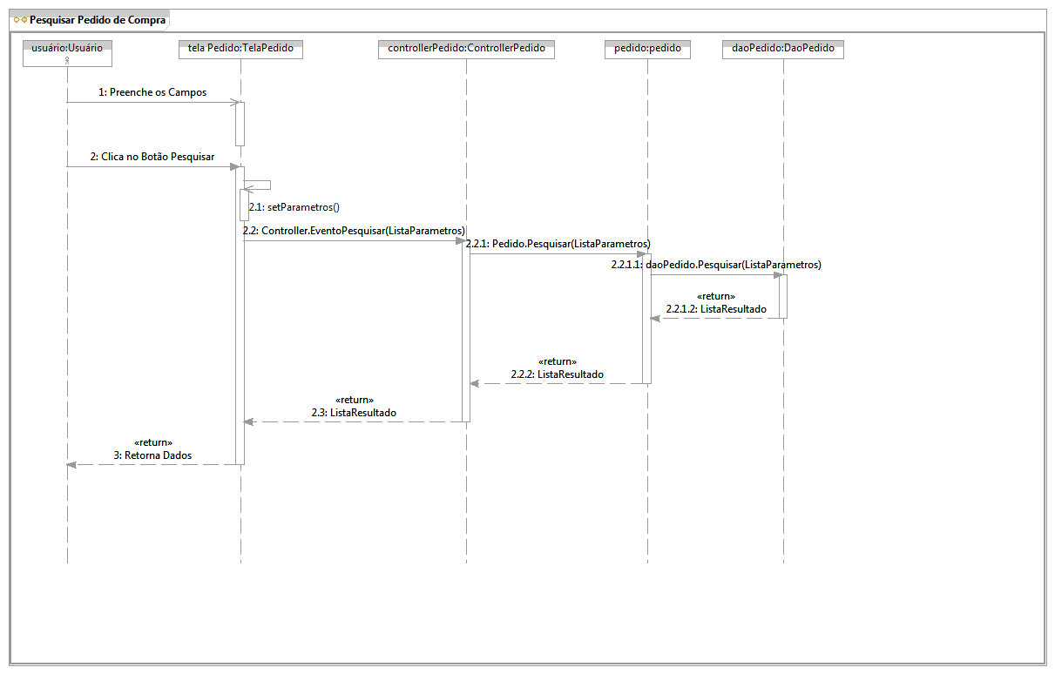
A1 – Clica no botão Excluir
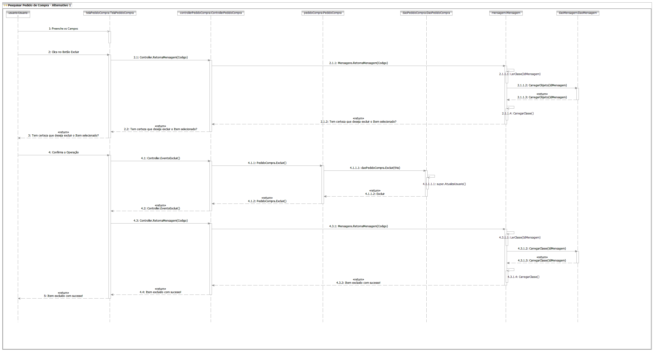
A2 – Clica no botão Novo
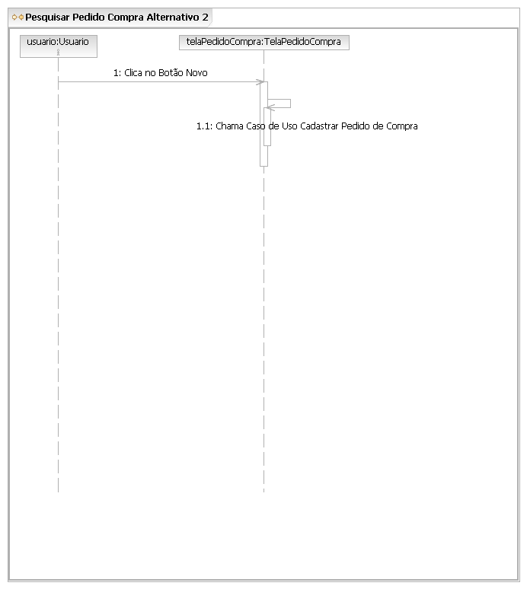
A3 – Alteração de um Item
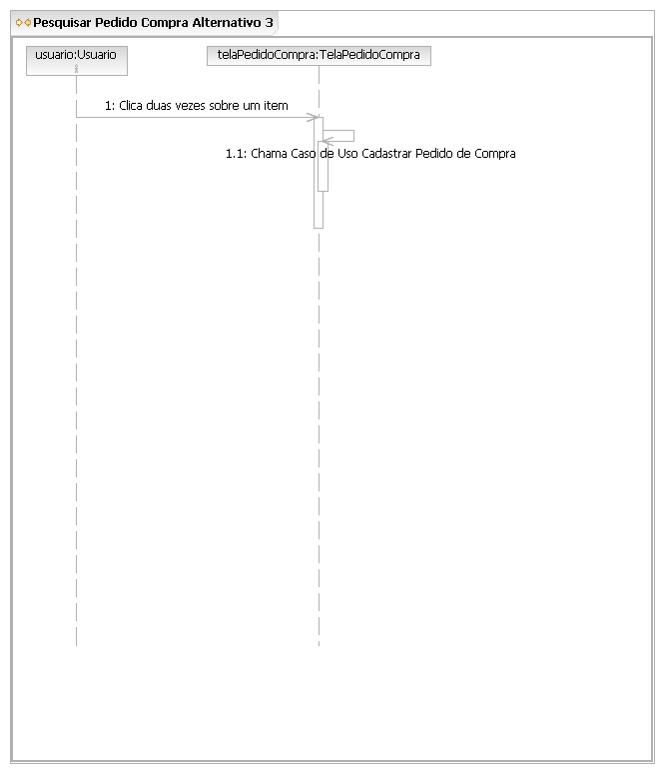
A4 – Devolução de dados
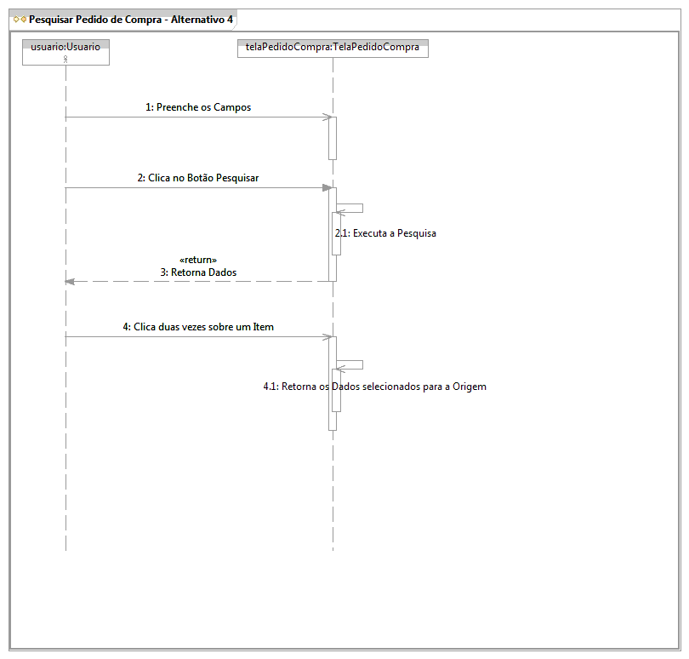
A6 – Clica no botão Pesquisar Fornecedor
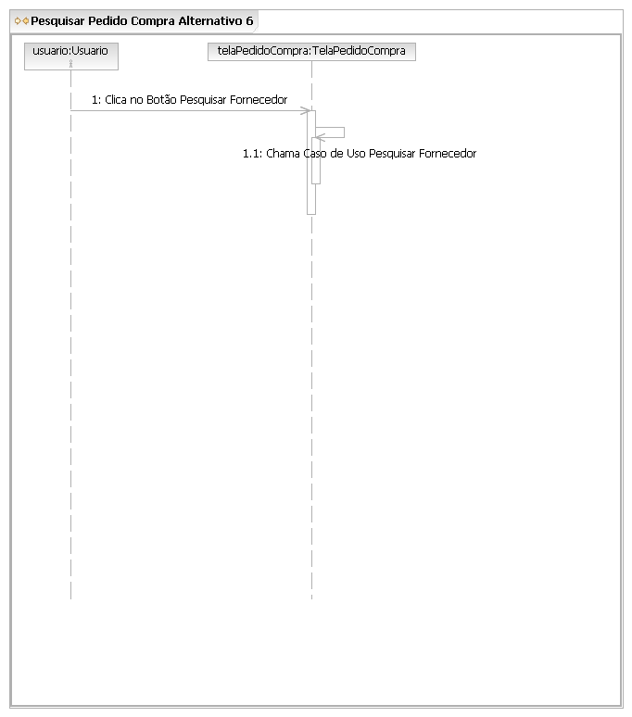
A 7– Clica no botão Pesquisar Produto
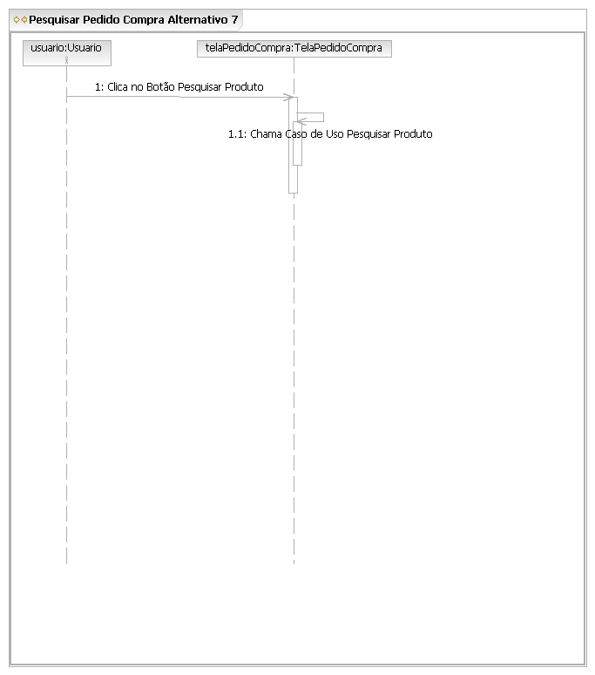
A8 – Clica no botão Enviar
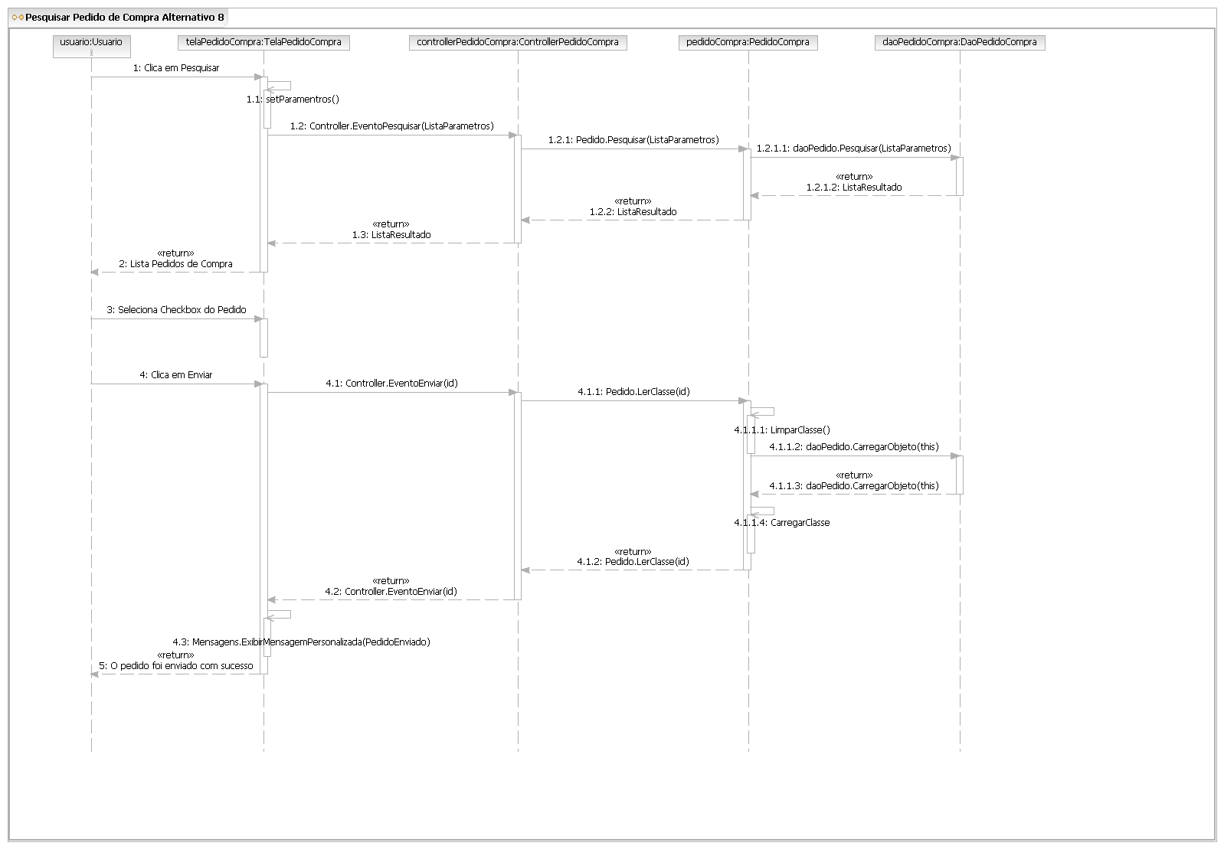
A9 – Clica no botão Arquivo
